
발행,편집인:KT노동조합 TEL:031-727-4820~4855 FAX:02-750-5404 www.kttu.or.kr
당당한 노동조합
개혁과 희망 그리고 안정
제 345 호
2004년 7월 19일
16일 제2차 임금실무소위원회
주주들과의 약속만 중시 사원가치 무시하는 사측태도 비판
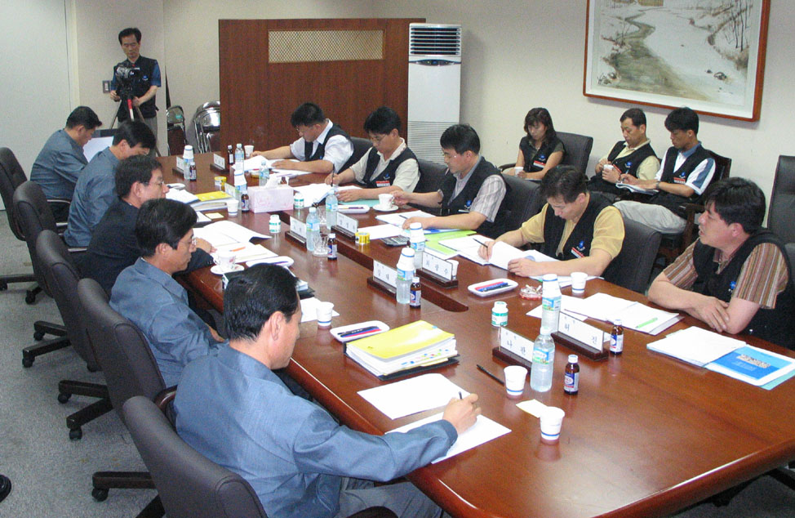

16일 14:00시 2차 임금실무소위원회가 개최됐지만 회사는 원론적인 접근조차 하지 않은 채 경영여건의 어려움만을 강조해 정회했다.

조합은 2001년부터 임금인상이 다른 사업장의 평균에도 못 미치고 있다고 지적하고 올해 직원들이 호주머니를 털어가며 MNP를 초과 달성하는 등 많은 노력을 했으니 사기진작 차원에서라도 반드시 임금인상이 이뤄져야 한다고 강조했다.

사측은 조합의 요구가 무리한 요구라고 생각되지는 않는다고 하면서도 단골메뉴로 등장하는 경영여건의 어려움, 인건비 문제, 생산성 문제 등을 설명하면서 협상의 진전이 이뤄지지 않았다.

이에 노동조합은 “주주들에게는 년2회씩 배당을 실시하면서 직원들의 임금은 올려주지 못한다는 것은 어불성설”이라며 “비생산적인 협상을 진행하지 말고 회사측이 지금까지 어떤 방향으로 검토했는지 어떠한 방안을 고민하고 있는지 밝히라”고 강도 높게 요구했다.

이에 회사는 입장을 정리하겠다며 정회를 요청
해 임금실무소위원회를 잠시 정회했다.

이후 속개된 실무소위원회에서 사측은 노동조합의 요구안을 검토했으나 상황인식이 필요하다며 말은 꺼낸 뒤 경영평가에서 생산성 지표에 영향을 미치고 임금 3%를 인상할 경우 552억원이 소요돼 인건비 비중이 높아진다고 설명했다. 또한 주주와 약속한 매출액 대비 인건비 비중 20% 미만을 지키지 못하는 어려움이 발생한다고 설명했다.

노동조합은 사측이 원칙적인 말만을 되풀이 한다면 더 이상 실무소위원회의 진행할 수 없다고 밝히고 2차 임금실무소위원회 폐회를 요구했으나 사측은 정회를 요구해 공방이 오가기도 했다. 노동조합은 간사 조율을 통해 오늘의 발언을 다음회의에서 재언급하지 않는다는 전제로 사측의 정회요구를 받아들였다.

단협실무소위원회 19일로 연기
사측 진전된 안 없어 축조심의 계속키로··

16일 개최하기로 했던 단협실무소위원회를 19일로 연기키로 하였다. 지난 14일 회의에서 노사양측의 입장 차이가 너무 커 축조심의를 통해 의견접근을 시도키로 하였고, 15일 19:00부터 노사 양측 3인으로 구성된 축조심의가 구성되어 16일 새벽까지 회의가 이어졌다.

노사양측은 축조심의를 통해 보다 진전된 안을 가지고 단협실무소위원회에서 다루기로 하였으나, 축조심의에서 사측의 전향적인 변화가 전혀 없어 노동조합은 16일 개최키로 했던 단협실무소위원회를 취소시키고 축조심의를 계속 하기로 했다.

